РУССКИЙ ЯЗЫК
Вариант 1
- Замени в данных словах одну букву, чтобы образовались новые слова. Запиши получившиеся слова.
Галка-_______________________ ;
свет - _______________________;
полк- ________________________ .
- Запиши слова в алфавитном порядке.
Огород, звук, пальто, белка, флаг, соль, камыш, весна, язык, ель.
__________________________________________________________________________________________________________________________________________
- Найди и отметь знаком (˅) группы слов с парными согласными на конце.
Лёд, морж, клён
Ворс, петух, клещ
Клад, арбуз, флот
4*. Отметь знаком (˅) сколько раз в стихотворении встречается звук [ш].
- Ты скажи мне, милый ёж,
Чем ежиный мех хорош?
- Тем он, лисонька, хорош,
Что зубами не возьмёшь!

3 □ 4 □ 5 □
5. Отметь знаком (˅), сколько слов, в которых буквы е, ё, ю, я обозначают один звук и мягкость согласного.
Лето, юбочка, маятник, совёнок, пояс, объезд, мята, опёнок, янтарь, люстра.
4□ 5□ 6□

6. Заполни таблицу: впиши слова в соответствующие колонки таблицы.
3 звука | 4 звука | 5 звуков | 6 звуков
Слова для работы: пень, гость, юла, дорога, объём, семья, пальма, ячмень, новый, краски.

7. Отметь знаком (˅) количество ошибок, допущенных в словах.
Ошибка, тетрад, зажим, учясток, болница, площядка, чюлок.
4 □ 5 □ 6 □
8*. Заполни «лесенку».

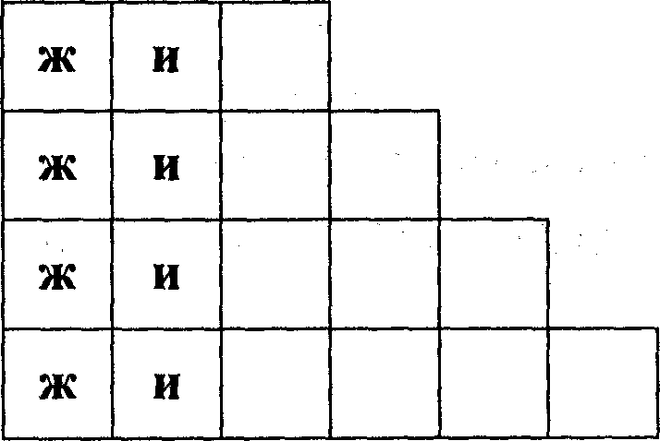

9. Отметь знаком (˅) количество предложений в тексте.
В лесу деревья уже потеряли листву только ёлки горды своими нарядами их зелёная хвоя стала ещё красивее рябине тоже есть чем гордиться она вся украшена яркими гроздьями ягод.
3 □ 4 □ 5 □
10*. Закончи фразеологизм подходящим словом (фразеологизм - устойчивое сочетание слов):
Голоден как _____________________.
Изворотлив как ________________________.

Вариант 2
1.Замени в данных словах одну букву, чтобы образовалось новое слово. Запиши получившиеся слова.
Дуб- ______________________;
игра - ____________________________ ;
колено-__________________________ .
2.Запиши слова в алфавитном порядке.
Магазин, комната, азбука, галка, улей, земля, темнота, юность, ноты, овчарка.
__________________________________________________________________________________________________________________________________________
3.Найди и отметь знаком (v) группы слов с парными согласными на конце.
Клюв, звук, насос
Этаж, рукав, огурец
Портрет, горох, лак
4*. Отметь знаком (v), сколько раз в стихотворении встречается звук [д].
Шла Маринка с огорода,
Под кустом нашла удода,
А удод ей: «Ду-ду-ду!
Жить у вас не бу-ду!»
7 □ 8 □ 9 □
5. Отметь знаком (v), сколько слов, в которых буквы е, ё, ю, я обозначают один звук и мягкость согласного.
Лень, поел, яхта, мял, рояль, ёмкий, повёл, лютик, дятел, колье.
5□ 6□ 7□
6. Заполни таблицу: впиши слова в соответствии с колонками таблицы.
3 звука | 4 звука | 5 звуков | 6 звуков
Слова для работы: соль, январь, жизнь, чайка, ежи, облако, съёмка, вьюга, коньки, узкий.

7. Отметь знаком (v) количество ошибок, допущенных в словах.
Жираф, душыстый, поньчик, друзя, чугун, перья, чясы.
З□ 4 □ 5□
8*. Заполни «лесенку».
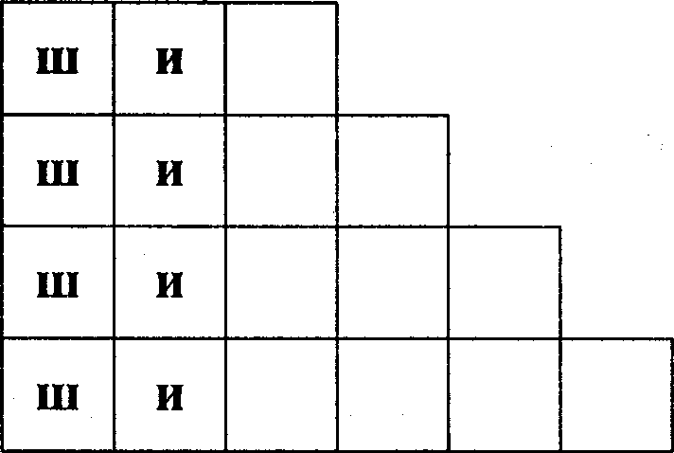

9. Отметь знаком (v) количество предложений в тексте.
Многие крестьяне выращивают тыкву это очень полезный овощ в тыкве много витаминов ещё она славится своей красотой в некоторых странах тыкву используют как посуду.
4 □ 5 □ 6 □
10*. Закончи фразеологизм подходящим словом (фразеологизм - устойчивое сочетание слов):
Нем как__________________________ .
Как мокрая ________________________.

